新建数据集

模板数据集是当前页面所特有的 服务器数据集是所以页面所特有的

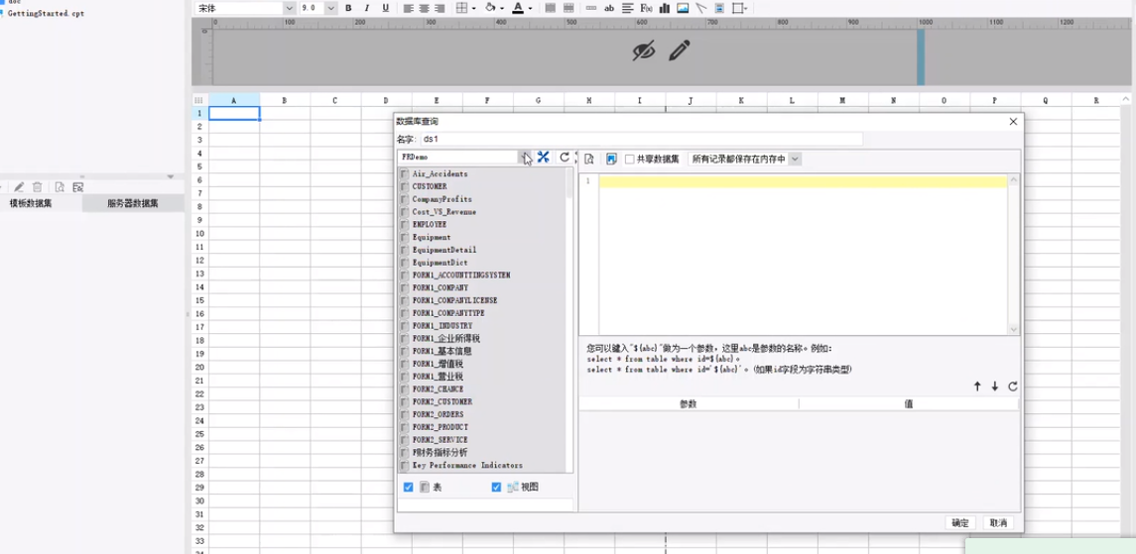

超级链接，常用的是添加脚本，然后=后面可以选择公式

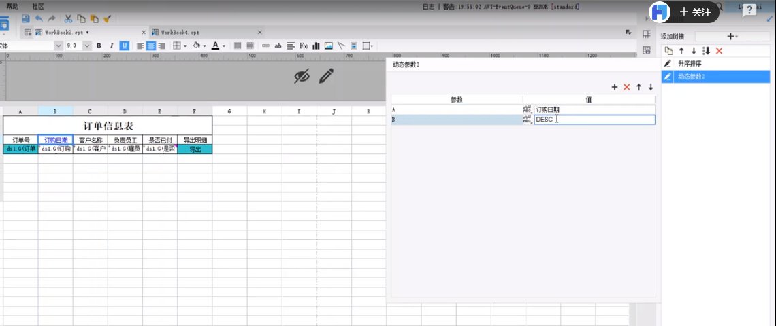

表格样式

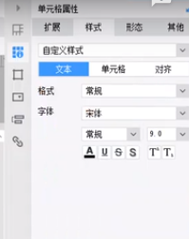

使参数下拉框为空时可以全选

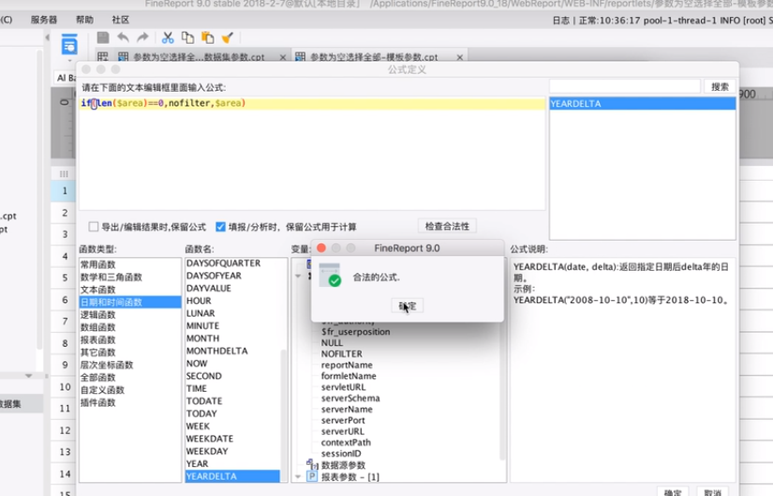

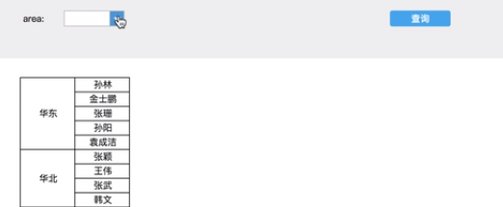

自动匹配

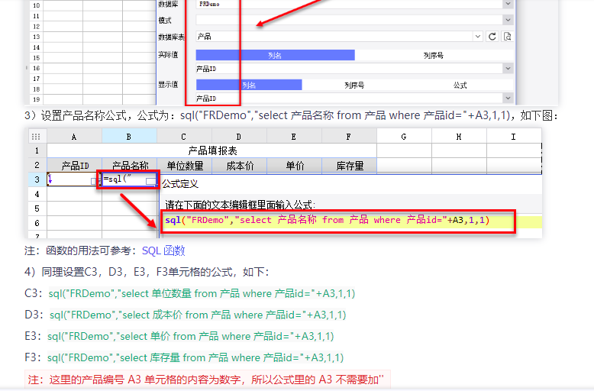

报错

查看有没有单元格调用了右面的单元格 运算逻辑是从左到右是